**Термодинамическая работа выхода в полупроводниках *p*- и *n*-типов**

Все свободные электроны в полупроводнике находятся в потенциальной яме. Функция распределения этих электронов по степеням свободы описывается больцмановской статистикой:



Из этого выражения следует, что если энергия электрона *E* существенно больше, чем энергия Ферми *F*, то всегда будет определенное число электронов с этой энергией. Следовательно, существует отличная от нуля вероятность *f*, что в условиях термодинамического равновесия часть электронов в полупроводнике будет обладать энергией *E >* 0, то есть они могут покидать поверхность полупроводника. Ток, обусловленный этими электронами, называется током термоэлектронной эмиссии. Таким образом,ток термоэлектронной эмиссии – это ток, обусловленный горячими равновесными электронами вследствие распределения энергии по степеням свободы.

Рассмотрим зонную диаграмму полупроводников *p*- и *n*-типов. На рис. 1 использованы следующие обозначения: χ – электронное сродство, *E*g – ширина запрещенной зоны, φ0n – объемное положение уровня Ферми в полупроводнике *n*-типа, φ0p – объемное положение уровня Ферми в полупроводнике *p*-типа.

Согласно определению термодинамической работы выхода Ф = –*F*, получаем следующе е выражение для термодинамической работы выхода в полупроводниках *n*-типа Фn и *p*-типа Фp:

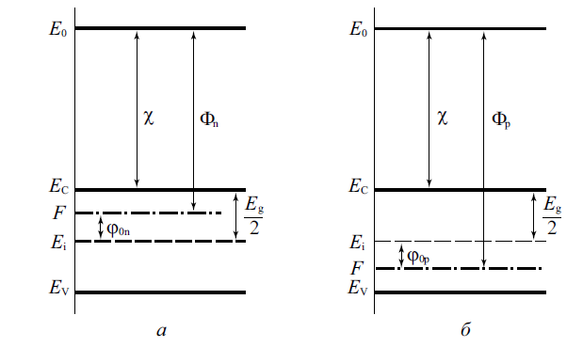

Рис.1. Зонная диаграмма полупроводника *a*) n-типа *б*) p-типа

 (1.1)

 (1.2)

(При рассмотрении предполагается, что уровень Ферми в собственном полупроводнике находится посредине запрещенной зоны, или *m*p* = *m*n*.

В противном случае в соотношениях (1.1) и (1.2) появится слагаемое



со знаком минус для полупроводников *n*-типа и со знаком плюс для полупроводников *p*-типа.)

Из соотношений (1.1) и (1.2) следует, что термодинамическая работа выхода из полупроводника *p*-типа всегда будет больше, чем из полупроводника *n*-типа, а следовательно, ток термоэлектронной эмиссии с полупроводника *n*-типа будет больше, чем с полупроводника *p*-типа.

**КОНТАКТЫ МЕТАЛЛ–ПОЛУПРОВОДНИК**

Первыми полупроводниковыми приборами в радиоэлектронике были детекторы, конструктивной основой которых является контакт металлической иглы из фосфористой бронзы и полупроводника. Их применение основано на обнаруженной ещё в 1874 г. зависимости проводимости точечного контакта металлической проволоки с некоторыми естественными полупроводниками от полярности приложенного напряжения. Кристаллические детекторы широко применялись вплоть до 30-х годов прошлого века, когда преимущественное развитие получила вакуумная электроника.

Однако в 40-х годах с освоением СВЧ-диапазона интерес к диодам на основе контакта металл–полупроводник вновь усилился, и не ослабевает по настоящее время. Это обусловлено хорошими высокочастотными свойствами контакта металл–полупроводник и развитием технологий изготовления полупроводниковых приборов.

**СВОЙСТВА КОНТАКТА МЕТАЛЛ – ПОЛУПРОВОДНИК. БАРЬЕР ШОТТКИ**

В радиоэлектронике контакты металл–полупроводник нашли естественное применение в качестве внешних выводов полупроводниковых приборов и в качестве быстродействующих диодов.

Соответственно различают невыпрямляющий омический контакт и выпрямляющий контакт металл–полупроводник, который называют барьером Шоттки (БШ), а соответствующий диод – диодом Шоттки. Проводимость невыпрямляющего омического контакта подчиняется закону Ома. Выпрямляющий контакт имеет нелинейную вольт-амперную характеристику, аналогичную ВАХ р-п−перехода.

Для данного типа проводимости полупроводника тип контакта зависит, прежде всего, от соотношения между значениями работы выхода электронов из полупроводника и из металла. Поскольку, однако, поверхность полупроводника всегда имеет естественный заряд, то тип контакта зависит также от знака и плотности заряда поверхности полупроводника. В модели идеального контакта заряд поверхности не учитывается, поверхность считается незаряженной. Другой крайний случай предполагает, что заряд поверхности велик. И тогда свойства контакта определяются свойствами поверхности полупроводника, и не зависят от свойств металла.

Рассмотрим контакт металл – полупроводник. В случае контакта возможны различные комбинации (*p*- и *n*-типы полупроводника) и соотношения термодинамических работ выхода из металла и полупроводника. В зависимости от этих соотношений в области контакта могут реализоваться три состояния. Первое состояние соответствует условию плоских зон в полупроводнике, в этом случае реализуется нейтральный контакт. Второе состояние соответствует условию обогащения приповерхностной области полупроводника (дырками в *p*-типе и электронами в *n*-типе), в этом случае реализуется омический контакт. И наконец, в третьем состоянии приповерхностная область полупроводника обеднена основными носителями, в этом случае в области контакта со стороны полупроводника формируется область пространственного заряда ионизованных доноров или акцепторов и реализуется блокирующий контакт, или барьер Шоттки. В полупроводниковых приборах наибольшее применение получили блокирующие контакты металл – полупроводник, или барьеры Шоттки. Рассмотрим условие возникновения барьера Шоттки.

Ток термоэлектроннойэмиссии с поверхности любого твердого тела определяется уравнением Ричардсона:

 (1)

Для контакта металл – полупроводник *n*-типа выберем условие, чтобы термодинамическая работа выхода из полупроводника Фп/п была меньше, чем термодинамическая работа выхода из металла ФМе. В этом случае согласно уравнению (1) ток термоэлектронной эмиссии с поверхности полупроводника *j*п/п будет больше, чем ток термоэлектронной эмиссии с поверхности металла:

ФMe > Фп/п; *j*Me < *j*п/п.

При контакте таких материалов в начальный момент времени ток из полупроводника в металл будет превышать обратный ток из металла в полупроводник и в приповерхностных областях полупроводника и металла будут накапливаться объемные заряды – отрицательные в металле и положительные в полупроводнике. В области контакта возникнет электрическое поле, в результате чего произойдет изгиб энергетических зон. Вследствие эффекта поля термодинамическая работа выхода на поверхности полупроводника возрастет. Этот процесс будет проходить до тех пор, пока в области контакта не выравняются токи термоэлектронной эмиссии и соответственнозначения термодинамических работ выхода на поверхности.

На рис. 2 показаны зонные диаграммы различных этапов формирования контакта металл – полупроводник. В условиях равновесия в области контакта токи термоэлектронной эмиссии выравнялись, вследствие эффекта поля возник потенциальный барьер, высота которого равна разности термодинамических работ выхода:

Δφms = (ФМе – Фп/п).

Для контакта металл – полупроводник *p*-типа выберем условие, чтобы термодинамическая работа выхода из полупроводника Фп/п была больше, чем термодинамическая работа выхода из металла ФМе. В этом случае ток термоэлектронной эмиссии с поверхности полупроводника *j*п/п будет меньше, чем ток термоэлектронной эмиссии с поверхности металла, согласно уравнению (1).

При контакте таких материалов в начальный момент времени ток из металла в полупроводник *p*-типа будет превышать обратный ток из полупроводника в металл и в приповерхностных областях полупроводника и металла будут накапливаться объемные заряды – положительные в металле и отрицательные в полупроводнике.

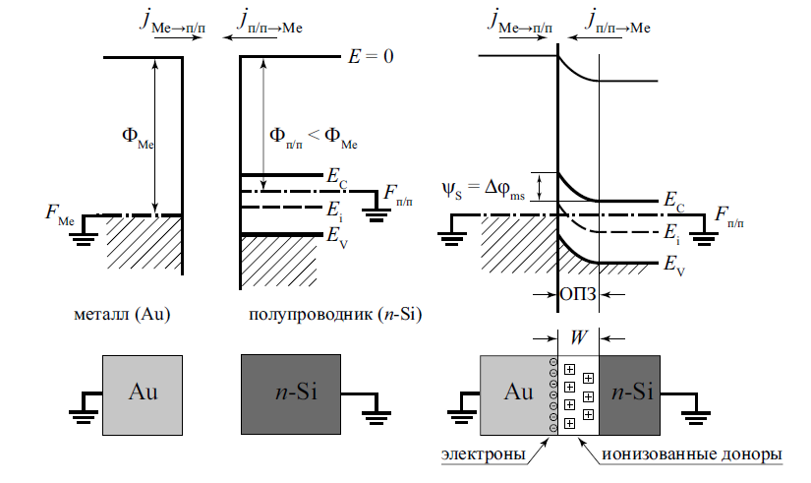

**Рис. 2.** Зонная диаграмма, иллюстрирующая образование барьера Шоттки

В дальнейшем картина перехода к равновесному состоянию и формирования потенциального барьера для контакта металл – полупроводник *p*-типа аналогична рассмотренной выше для контакта металл – полупроводник *n*-типа.

Контактная разность потенциалов для случая, изображенного на рис.2:

Δφms = (ФAu – ФSi) = ФAu – χ – Eg/2 + φ0.

φ0 =*kT*ln(*N*D/*n*i)

*N*D=1/(*qμ*nρ)

где Δφms - контактная разность потенциалов (высота барьера)

ФAu - работа выхода электрона для Au

χ - электронное сродство (**Энергией сродства атома к электрону**, или просто его **сродством к электрону**, называют энергетический эффект процесса присоединения электрона к свободному атому в его основном состоянии с превращением его в отрицательный ион (сродство атома к электрону численно равно, но противоположно по знаку энергии ионизации соответствующего изолированного однозарядного аниона).

Eg - ширина запрещенной зоны

φ0 - объемное положение уровня Ферми

*k -* постоянная Больцмана

*T* - температура Кельвина

*N*D - концентрация легирующего вещества (донорная концентрация)

*n*i - собственная концентрация носителей

*μ*n - подвижность электронов

*q -* заряд электрона